课程编号：0009编号
作者：
节 日 | xxxx节日
活动名称 | x
材 料 | xxx
环节流程 | 环节1： | 5分钟
环节流程 | - 操作方法：  - 第一排。  - 第二排。  - 第三排。  - 主/助教分工：  xxx  - 教师指导语：  - xxxxxx  - xxxxxxxxx。
环节流程 | 环节2： | 16分钟
环节流程 | - 操作方法：  xxxx。  - 主/助教分工：  主xxxx  - 教师指导语：  xxxxxxxx
环节流程 | 环节3： | x分钟
环节流程 | - 操作方法：  xxxx。  - 主/助教分工：  主xxxx  - 教师指导语：  xxxxxxxx
环节流程 | 环节4： | x分钟
环节流程 | - 操作方法：  xxxx。  - 主/助教分工：  主xxxx  - 教师指导语：  xxxxxxxx

示例图片

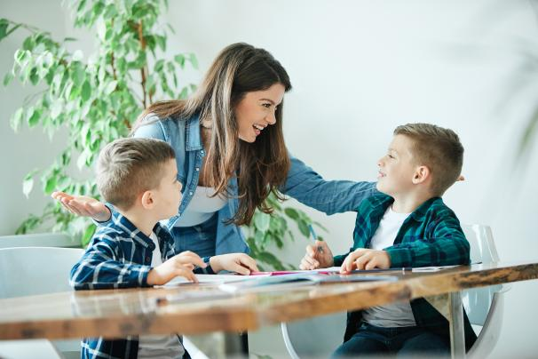
示例图片1（文字可编辑） 示例图片2

